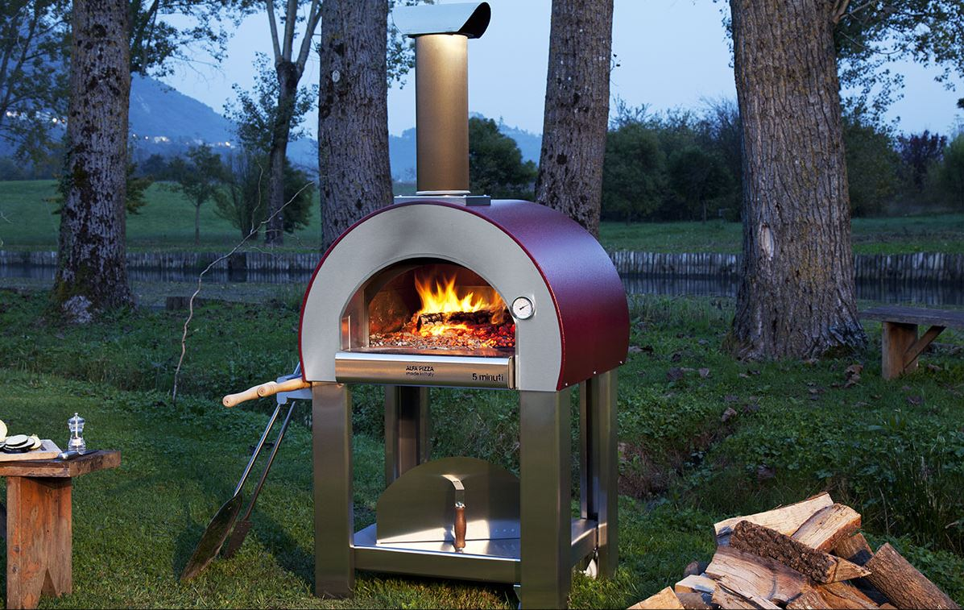

**5Minuti**

For matelskere som elsker ild og flammer.

På ekte!

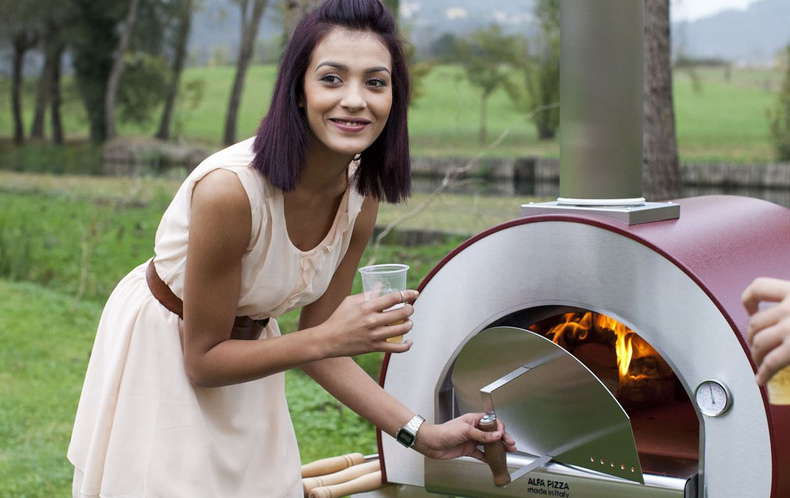

**Sikkerhetsinformasjon**

**Tips for bruk**

**Steking**

**Rengjøring og vedlikehold**

**Feilsøking**

**Garantibestemmelser**

**Tekniske data**

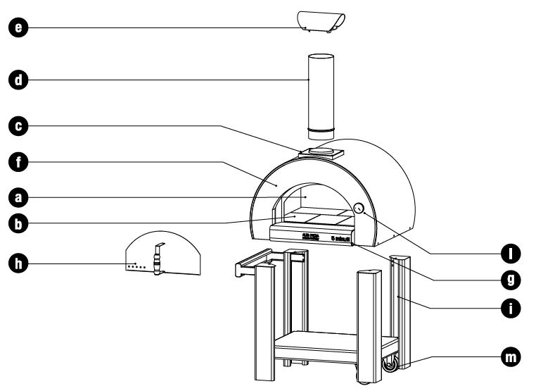

|  |  |  |  |
| --- | --- | --- | --- |
| Del | Varenr | Ant | Beskrivelse |
|  |  |  |  |
| a | YCM5M | 1 | Brennkammer |
| b | XPR5M | 1 | Ildfast stein |
| c | YFL5M | 1 | Røykuttak |
| d | XINOX | 1 | Pipe |
| e | XCOMFX | 1 | Pipehatt |
| f | AFO5M | 1 | Front |
| g | DVV5M | 1 | Frontplate |
| h | YSPO5M | 1 | Ovnsdør |
| i | BASEFOR5 | 1 | Sokkel |
| l | YT13563 | 1 | Termometer |
| m | YR10040 | 2 | Hjul |
|  |  |  |  |
|  |  |  |  |

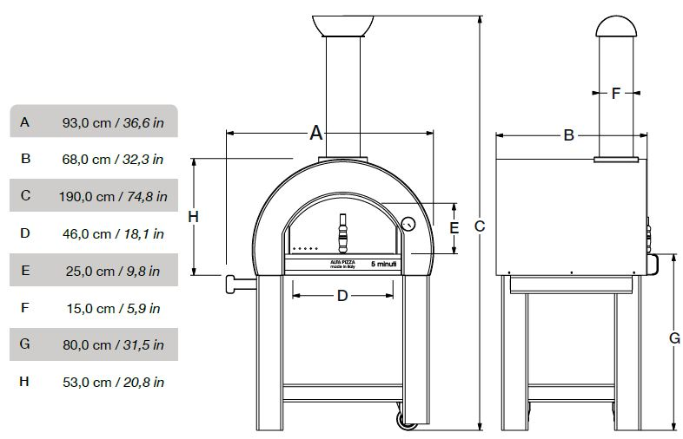

**Gratulerer med din nye 5Minuti!**

5Minuti er en ny type vedovn som kombinerer tradisjonell matlaging med nye spennende trender. Ovnen varmes raskt opp, er enkel i bruk, tilbyr et fantastisk resultat og mye matglede. Den plasseres utendørs på terrassen eller i hagen, blir et naturlig midtpunkt ved grillparty og sommerfester, men også når du vil ha noe ekstra i hverdagen. Året rundt.



Vedfyrte ovner er fascinerende. Ild og spra­kende ved påvirker deg positivt. Det lukter hygge og gir gode opplevelser. Det å lage mat i en vedfyrt ovn er en gammel tradisjon. I generasjoner har vi samlet oss rundt bålet for å lage mat, og dette er fortsatt mulig.



5Minuti kan benyttes til alle typer av matlaging og fordelene er mange. Kjøtt og fisk får en bedre smak fra vedens sødme, brød og bakverk blir saftigere, grønnsakene sprøere, pizza og pai blir gudommelige. Dessuten går det raskt og tilberede maten, takket være ovnens effektive varme og kapasitet.

En 5Minuti enkel å varme opp og å bruke. Det eneste kravet er at du elsker mat og at du liker å introdusere familie og venner for nye kulinariske opplevelser.

Smakfullt måltid!

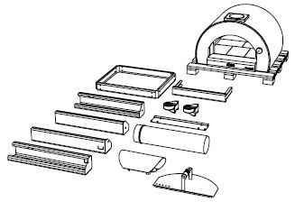**Monteringsanvisning**

**1:**

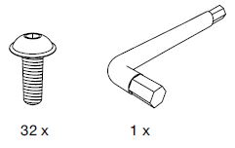

**Fjern styrofoam (1) og plasser den**

**nær ovnen, du trenger den senere. Sorter alle komponentene i forsendelsen.**

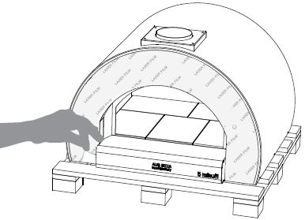

**2:**

**Fjerne plastfolien fra alle deler før du fortsetter med installasjonen.**

**Folien er merket med piler. Dra av folien i pilens retning.**

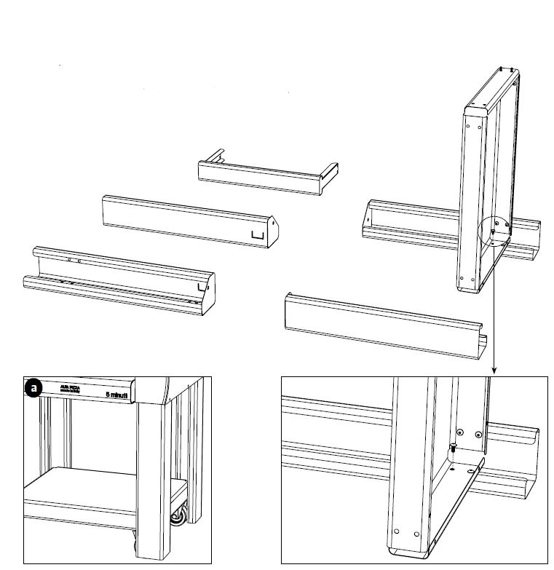

**3:**

**Monter 2 korte ben til sokkelplaten, påse at platen vender riktig vei (riktig side har to hull for festing av hjul). Bruk 4 skruer til hvert ben som vist på bildet. De korte beina skal være på høyre side av sokkelen. Monter deretter de to lengste beina.**

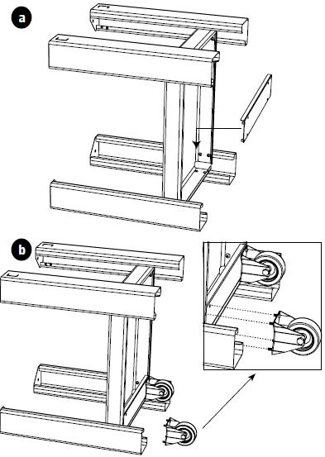**4:**

a

b

**Monter avstivningsplate for hjulene ved de korte beina i sokkel (a). Monter deretter hjulene med 8 skruer (4 per hjul) (b). Entre skruer først, og etterstram når alle er plassert.**

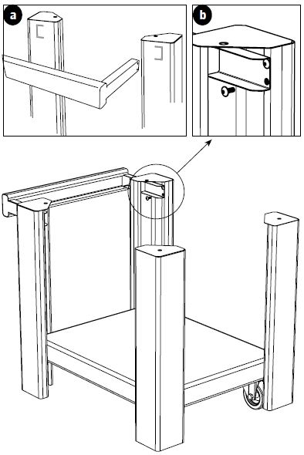

**5:**

**Monter håndtak i sporene i de lange beina (a). Fest håndtaket med 4 skruer (2 på hver side). (b)**

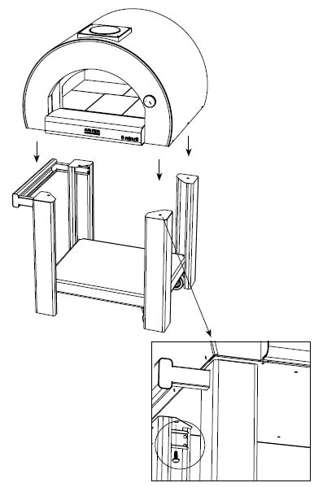**6:**

**Plasser brennkammeret på sokkelen (det anbefales at man er minimum 2 personer til denne jobben), og monter dette fast med 4 skruer (1 i hvert hjørne).**

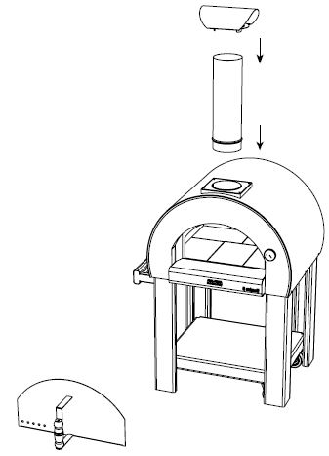

**7: Sett på pipe, pipehatt og dør. Ovnen er nå klar til bruk!**

**SIKKERHETSINFORMASJON**

Vennligst les følgende informasjon nøye for riktig montering og optimal ytelse av ditt 5Minuti produkt.

Dette ildstedet kan forårsake brann dersom den ikke brukes eller installeres korrekt. For å minimere risikoen bes du om å følge instruksjonene og om å bruke materialer som er designet for høye temperaturer.

5Minuti rustfritt stål klar-til-bruk ovner, kan bli varme på utsiden, til tross for det medfølgende isolerende materialet mellom to lag stål.

- Bruk bare tilbehør og bestikk som tåler høye temperaturen i din Woodfood.

- Hold barn og kjeledyr unna produktet.

- Ikke flytt produktet når det er i drift.

- Plasser ildstedet på et jevnt underlag, i le for sterk vind.

- Det kan komme gnister ut av døråpningen på ildstedet; ikke oppbevar brennbare væsker i nærheten av denne.

- Ikke bruk ildstedet dersom det ikke virker som det skal, eller hvis du mistenker at det er defekt.

- Ovnsdøren betjenes ved å bruke håndtakene.

- Grunnet høy temperatur, kan farge på overflaten variere.

- Unngå bruk av ved som er større enn brennkammeret.

- Unngå å berøre overflaten på pipen ved bruk. Denne blir varm.

- Ikke bruk vann for å slukke bålet i ildstedet.

- Ikke kast veden inn i brennkammeret. Plasser veden forsiktig.

- Unngå bruk av brennbare væsker i nærheten av ildstedet.

- Ildstedet skal ikke males eller kles med annet materiale.

- Dette ildstedet er kun beregnet for rent trevirke.

- Ikke berør ildstedet når det er i drift. Hold kropp og ansikt minst 50cm unna ovnsdøren.

BRUKSANVISNING:

Følg disse enkle stegene for å få mest mulig glede av din Woodfood Pizzaovn.

PLASSERING AV ILDSTED

- Sikkerhet er viktig: Påse at andre brennbare materialer ikke oppbevares i nærheten av ildstedet når det er i bruk.

- Påse at ildstedet plasseres unna materialer og objekter som kan ta skade av varme eller gnister.

OPPTENNING

1. Bruk opptenningsved og fyr opp til du får en fin flamme.

2. Når du har fått god fyr legger du på litt større kubber, husk tørr ved.

3. Fyll på med ved til temperaturen holder ca 250–300°C.

4. Etter ca 15 minutter skraper du glørne til den ene siden og mat­lagingen kan starte.

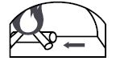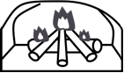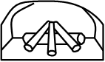

SLUKKING

1. For å slukke ildstedet settes døren på, og en lar bålet dø ut.

2. Når ildstedet er kaldt, kan en fjerne asken. Tiden det tar før ildstedet blir kaldt kan variere. Husk at asken kan inneholde glør i 1-2 dager etter bruk. Bruk gjerne en metallbeholder for oppbevaring av asken.

VEDSORTER

- Bruk kun tørr, finkløyvd opptenningsved for opptenning.

- Forskjellige vedsorter kan tilføre maten ulik aroma. F.eks kan ved fra frukttrær gi mat en mer fristende aroma. Likeså kan ved fra Lønn, Valnøtt og Kastanjetrær passe godt til andre matretter som kjøtt, kylling, svin etc.

- Behandlet trevirke, harpiks eller avfallsved skal ikke benyttes.

- Våt eller fuktig ved vil gi mye røyk og mindre varme enn ønskelig.

PYROMETER (Laser Termometer)

- Laser Termometeret registrerer temperaturen på et enkelt punkt i brennkammeret. Verdien dette oppgir er derfor bare en indikasjon. Med erfaring vil det bli enklere å avgjøre hvilke temperaturer som er optimale for de forskjellige typer matlaging. En vil etter hvert tilegne seg de nødvendige kunnskapene en trenger for å velge riktig steketemperatur.

OVNSDØREN

- Frontdekselet er tilpasset for ovnsdøren når en steker.

- Ovnsdøren kan brukes effektivt for å tilpasse varmen i brennkammeret.

Ved å lukke inntil eller ved å åpne døren kan en øke eller senke temperaturen.

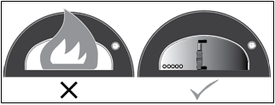- Hvis bålet er for stort, og flammene kommer ut av brennkammeråpningen, kan en bruke døren for å justere flammene.

STEKING

- Forvarm alltid ildstedet før steking. Varm opp ildstedet til temperaturen viser 350-400°C (dette tar normalt ca 10 minutter), når denne temperaturen er oppnådd bør en vente noen minutter for at temperaturen skal stabiliseres. Dette for å forsikre seg om at fyrbunnen er tilstrekkelig varm.

- Beregn lengre steketid ved kalde eller vindfulle dager. Beregn kortere steketid ved høye temperaturer.

- Steketid kan variere i forhold til værforhold, mengde og volum på maten som skal tilberedes.

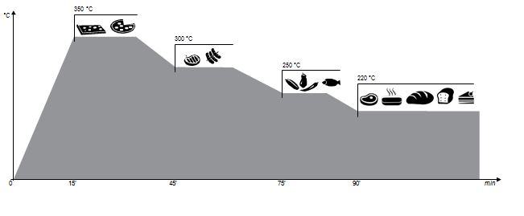

VEDLIKEHOLD

- Sjekk alltid at pipen er åpen og ren, samt at gammel aske er fjernet før oppstart.

- Fjern asken når glørne har slukket.

- Ildstedet kan brukes hele året. På vinterstid bør en varme opp ildstedet gradvis for å unngå thermisk sjokk.

RENGJØRING

- Når bålet har slukket, og ildstedet ikke er varmt, kan en fjerne asken. Husk at asken kan inneholde glør i 1-2 dager etter bruk. Bruk gjerne en metallbeholder for oppbevaring av asken.

- Regjør fyrbunnen (når ildstedet er kaldt) med en kost, og tørk over med en lett fuktig klut.

- Bruk en lett fuktig klut for utvendig rengjøring.

- Demonter og rengjør pipen en gang pr år.

- Eventuelle matrester i brennkammeret vil brennes bort ved neste fyring.

- Dersom rustflekker kommer til syne, bør disse børstes bort. En kan påføre et tynt lag vaselin der flekken har vært.

- Ikke bruk rengjøringsmiddel for rengjøring av ildstedet.

- Ikke rengjør ildstedet når det er i bruk (når det er varmt).

**FEILSØKING**

DERSOM ILDSTEDET RYKER MYE:

- Sjekk at veden ikke er for fuktig.

- Sjekk at bålet brenner jevnt og med tilstrekkelig lufttilførsel for å unngå ufullstendig forbrenning.

- Hvis ildstedet er montert innendørs, sjekk at pipen er ren og fri for obstruksjoner, og at en har nok luft tilgjengelig i rommet.

- Det er anbefalt å lukke ovnsdøren.

DERSOM ILDSTEDET IKKE BLIR VARMT:

- Kontroller at bålet er plassert godt inn i brennkammeret, og ikke ytterst i åpningen.

- Brenn med et jevnt og stabilt bål i 20 minutter.

- Ikke dekk veden med asken.

- Tilfør gradvis ny ved til bålet.

DERSOM ILDSTEDET BLIR RASKT KALDT.

- Kontroller at det ikke har ansamlet seg fuktighet i ildstedet.

- Dette kan oppstå ved første gangs bruk etter lengre opphold.

- Unngå korte opptenninger som ikke varmer opp fyrbunnen tilstrekkelig.

DERSOM FLAMMER STIKKER UT AV ÅPNING I FRONT ELLER PIPEHATT

- Unngå overdrevne bål som justeres umiddelbart med å plassere døren med en 2-3 cm glippe mellom åpning og ovnsdør. Dette kan føre til at bålet ikke får nok luft til å brenne tilstrekkelig.

DERSOM ILDSTEDET IKKE STEKER SOM DU ØNSKER

- Forsikre deg om at ildstedet holder riktig temperatur.

- Forsikre deg om at ildstedet holder riktig temperatur gjennom hele stekeprosessen. Bruk ovnsdøren til å justere temperaturen. Åpner en døren, synker temperaturen. Lukker en den, stiger temperaturen.

- Kontakt forhandler for hjelp, eller se www.woodfood.no

5Minuti påtar seg ikke ansvaret for årer, småsprekker, fargenyanser i den ildfaste steinen da dette er vanlig for denne type produkt.

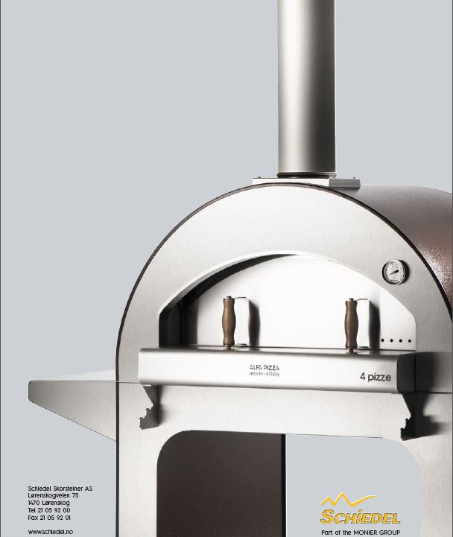GARANTI

5 Minuti pizzaovner produseres i samsvar med de italienske og europeiske forskrifter.

5Minuti har 2(to) års garanti; Tilstrekkelig vedlikehold og riktig bruk trygger sikker bruk i mange år.

Vennligst ta vare på salgskvitteringen.

Det er anbefalt å lagre ildstedet innendørs på vinterstid for å beskytte den mot snø og is. Alternativt anbefales et vanntett diffusjonsåpent overtrekk.

GARANTIEN DEKKER IKKE

Garantien gjelder ikke dersom:

1. Ildstedet ikke er brukt riktig.

2. Ildstedet er endret eller modifisert (frivillig eller ufrivillig).

3. Annet brensel enn ved har blitt benyttet i ildstedet.

4. Skaden er et resultat av bruk av kjemikalier.

5. Ildstedet er brukt i proffesjonelt øyemed.

6. De ildfaste steinene er utslitt. Woodfood leverer disse som reservedeler.

5